INDEX HYPOTEČNÍCH ÚVĚRŮ | FIXINDEX
POVINDEX
INDEX SPOTŘEBITELSKÝCH ÚVĚRŮ
INDEX PODÍLOVÝCH FONDŮ

O společnosti Broker Consulting

Broker Consulting je jednou z největších společností na českém a slovenském trhu, která poskytuje služby v oblasti financí a realit. Od roku 1998 získala důvěru více než 600 000 klientů. Poskytuje také služby přes 4 000 firmám. Distribuci služeb zajišťuje přibližně 2 000 konzultantů (profesionální konzultanti, zaměstnanci, konzultanti v zapracování v ČR i SR) ve více než 100 kancelářích a 42 franšízových pobočkách OK POINT. Společnost uvedla na český a slovenský trh řadu inovací. Jednalo se například o investice do otevřených podílových fondů se zamykáním zisků nebo unikátní produkty životního dopojištění, které umožňují pojistit smrt a invaliditu za zlomek obvyklých cen. Bankovní, finanční a realitní služby společně, to je OK POINT, který přináší společnost Broker Consulting ve spolupráci s mBank a MONETA Money Bank. Více na www.bcas.cz, www.okpointy.cz, www.okpoint.tv a na www.realityspolu.cz. Navštivte také náš Facebook a LinkedIN Broker Consulting a Facebook a LinkedIN OK POINTů.

Spotřebitelské úvěry byly v srpnu levnější než v červenci, průměrná úroková sazba klesla na 5,77 %

Praha, 29. září 2021 – Průměrná sazba úvěrů na cokoli nabrala v srpnu po měsíčním výkyvu opět klesající směr. Jak ukázaly výsledky Broker Consulting Indexu spotřebitelských úvěrů, v porovnání s červencem se její hodnota snížila o 0,67 procentního bodu na 5,77 %. Podle odborníků by se však žadatelé o úvěr měli připravit na postupné zdražování úvěrů ze strany bank a úvěrových společností.

Ve druhém prázdninovém měsíci došlo u spotřebitelských úvěrů k opětovnému snížení průměrné sazby, které s výjimkou července pokračuje už čtvrtým měsícem. V srpnu se výše úrokové sazby meziměsíčně propadla o 0,67 p. b. na hodnotu 5,77 %, tedy na podobnou úroveň jako v srpnu o dva roky dříve. Odborníci však očekávají, že se situace v příštích měsících změní. Již nyní začínají některé banky působící na trhu mírně upravovat sazby spotřebitelských úvěrů směrem vzhůru.

„Z mého pohledu banky a úvěrové společnosti jednoznačně reagují na zvyšování základních úrokových sazeb ze strany České národní banky a současně se začínají připravovat na možné další zvyšování. Z dosavadních vyjádření členů bankovní rady je zřejmé, že na jejich nejbližším zasedání by mělo být oznámeno další zvýšení sazeb, a to razantnější, než na jaké jsme byli doposud zvyklí,“ předpokládá Martin Novák, hlavní analytik Broker Consulting.

Jednoznačnou obavou ČNB je rostoucí inflace, která se za srpen “přehoupla“ přes 4 %. Zvyšují se ceny zboží, služeb i energií, a nárůst úrokových sazeb je tak jedním z kroků, které by mohly pomoci situaci zlepšit a růst inflace zpomalit.

„Žadatelé, kteří se chystají vzít si spotřebitelský úvěr, by měli dlouhodobě počítat spíše s mírně vyšší sazbou, a tedy i dražšími úvěry. Pro takovou situaci bude třeba mít připravený silnější finanční “polštář“. Především by si ale měli uvědomit, že spotřebitelský úvěr má sloužit k řešení urgentních životních situací, nikoli k uspokojení krátkodobých tužeb a potřeb,“ upozorňuje Jan Hlinovský, ředitel pobočky OK POINT v Chomutově.

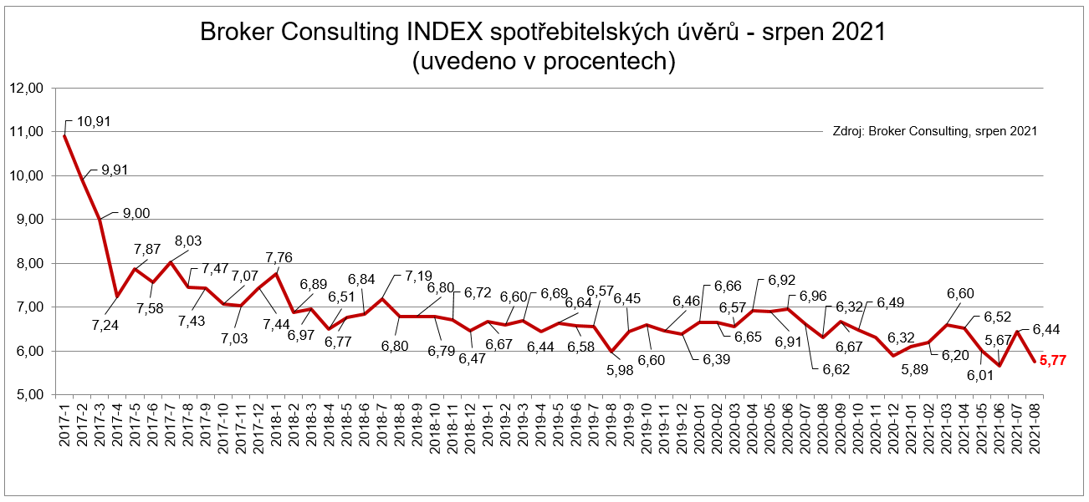

Broker Consulting Index spotřebitelských úvěrů je analytický nástroj, který ukazuje průměrnou úrokovou sazbu u spotřebitelských úvěrů, jež zprostředkovali konzultanti Broker Consulting a pobočky OK POINT u kteréhokoli poskytovatele bankovních úvěrů. Jedná se o vážený aritmetický průměr, kdy hlavní vahou je objem úvěru. Tedy čím vyšší úvěr, tím jeho sazba do Indexu vstupuje větší vahou. Výhodou metody výpočtu je to, že se do statistiky dostávají pouze skutečně schválené úvěry, a to bez výjimky všechny. Nemůže tak dojít ke zkreslení informací a Index není závislý na datech dodávaných třetími stranami.

Poznámka pro média: Broker Consulting Indexy je možné volně publikovat pouze s označením „Broker Consulting Index“ (např. Broker Consulting Index hypotečních úvěrů). Více informací najdete též na webu https://www.bcas.cz/onas/pro-media/.

Proč je dobré Index sledovat
Broker Consulting Index spotřebitelských úvěrů zachycuje vývoj úrokových sazeb u spotřebitelských bankovních úvěrů. Je praktickým indikátorem toho, jak se pro českou veřejnost úvěry vyvíjejí z hlediska úrokových sazeb, a tedy i výše splátek na určitou půjčenou sumu. Lidé si tyto typy úvěrů berou, aby financovali různé potřeby. Od dovolené přes nový telefon až po překlenutí nějaké
tíživé situace. Zásadní význam má index pro domácnosti, které splácejí větší množství úvěrů a splátky je dusí. Index jim může otevřít oči, že půjčky je možné refinancovat s mnohem nižší úrokovou sazbou, a nastartovat tak cestu za ozdravením rodinných financí. Sazby spotřebitelských úvěrů jsou na trhu velmi různé, lidé často dobře nezhodnotí situaci a sjednají si drahou půjčku. Index je důvěryhodným podkladem pro média při komunikaci praktického a pro občany zajímavého tématu. Index nemá za cíl ukazovat průměr trhu, ale zdravou sazbu. Pokud si proto člověk chce sjednat spotřebitelský úvěr ať už v bance, nebo v nebankovní instituci a úroková sazba je výrazněji vyšší než aktuální index, je potřeba zpozornět.

Kontakt pro média:
Tereza Kunová
Specialistka PR a externí komunikace
Broker Consulting, a.s.,
Office Park Nové Butovice (Budova B)
Bucharova 1423/6, 158 00 Praha 5
mobil: +420 731 537 716
e-mail: tereza.kunova@bcas.cz

